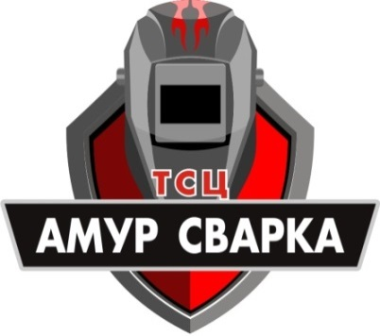

Полное наименование предприятия в соответствии с учредительными документами | Общество с ограниченной ответственностью «Торговый сервисный центр АМУР СВАРКА»
Сокращенное наименование | ООО «ТСЦ АМУР СВАРКА»
Основной государственный регистрационный номер | 1182801010237 от 09.11.2018г. Межрайонная инспекция ФНС России №1 по Амурской области
Идентификационный номер (ИНН) | 2801245380
КПП | 280101001
Юридический и фактический адрес офиса | 675000, Амурская область, г. Благовещенск, ул. Мухина,150 офис 202
Фактический адрес склада | 675000, Амурская область, г. Благовещенск,  ул. Мухина, 150/2. База «Держава».
Адрес электронной почты (E-mail) | amursvarka@gmail.com
Телефон/факс | 8(4162) 555-106, 8 965 67 00 3 00, 8 909 817 56 96
Расчетный счет | 407 028 109 0956 0000 281
Корреспондентский счет | 301 018 1014 525 0000 411
БИК | 044525411
Полное наименование банка | Филиал «Центральный» Банка ВТБ (ПАО) г. Москва
Местонахождение банка | г. Москва
Наименование налогового органа | Межрайонная инспекция Федеральной службы №1 по Амурской области
ОКВЭД | 46.69, 33.12, 33.14, 33.20,46.14.9, 46.19, 46.69.2, 46.69.3, 46.46.9, 47.52.73.
ОКПО | 34117908
ОКАТО | 10401000000
ОКТМО | 10701000001
Генеральный директор (Устав) | Штефан Елена Александровна

